ACCIONARIADO Y CAPITAL SOCIAL
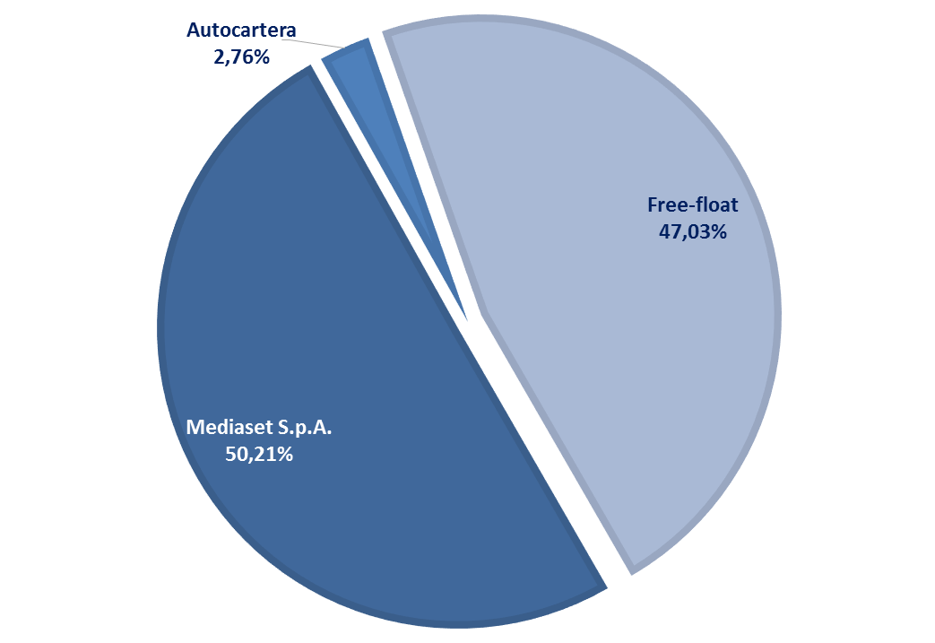
El capital social de la compañía está actualmente representado por 336.717.490 acciones de €0,50 de valor nominal cada una de ellas representadas, mediante anotaciones en cuenta. El capital social nominal de Mediaset España Comunicación S.A. es de 168.358.745 euros.

Actualmente el principal accionista de la compañía es Mediaset S.p.A. (poner link a su web) con el 50,21% del capital. La compañía, a la fecha, posee una autocartera de 9.282.275 acciones, representativas del 2,76% del capital; el restante 47,03% del capital es el flotante en circulación en el mercado.
Las acciones están representadas mediante anotaciones en cuenta e integradas en una clase y serie, que confieren idénticos derechos económicos y políticos a sus titulares, siendo la Sociedad de gestión de los Sistemas de Registro, Compensación y Liquidación de Valores S.A. (Iberclear) y sus entidades participantes, las entidades encargadas de la llevanza de su registro contable. La transformación en anotaciones en cuenta fue acordada por la Junta General ordinaria y Universal de la Sociedad, celebrada el 29 de marzo de 2004 y formalizada en escritura pública ante Notario de Madrid Don Miguel Ruiz-Gallardon Garcia de la Rasilla el 25 de mayo de 2004 con numero 4.133 de su protocolo. La cual se encuentra ínclita en el Registro mercantil de Madrid. El capital social se haya totalmente suscrito y desembolsado.

LA HISTORIA DE LA EVOLUCIÓN DEL CAPITAL SOCIAL Y DEL ACCIONARIADO DE LA COMPAÑÍA HASTA LA FECHA, HA SIDO LA SIGUIENTE:
El 24 de junio de 2004 la compañía salió a bolsa con 246.641.856 acciones de €0,50 de valor nominal cada una de ellas, el capital social nominal de Mediaset España Comunicación S.A. (Gestevisión Telecinco S.A. en la época) era €123.320.928.
Los principales accionistas eran: Mediaset Investments S.a.r.l. (Grupo Mediaset S.p.A.) con un 27,0% del capital, Mediaset S.p.A. con un 25,0% y Corporación de Nuevos Medios Audiovisuales, S.L.U. (Grupo Vocento) 13,0%. Los accionistas Grupo Mediaset S.p.A. y Grupo Vocento habían suscrito (tal como informaron la CNMV) un pacto parasocial entre ellos. La compañía no tenía autocartera y el 35,0% era capital flotante en el mercado.

A 31 de diciembre de 2005 el capital social de la Sociedad seguía representado por 246.641.856 acciones de €0,50 de valor nominal cada una de ellas.
El capital se distribuía de la manera siguiente: Mediaset Investment S.a.r.L. 25,1% (anteriormente tenía el 27,0%; con fecha 18 de enero de 2005 la sociedad Mediaset Investment S.a.r.l., procedió a la venta del 1,9%), Mediaset Investimenti S.p.A. 25,0% (el 29 de diciembre de 2005 esta sociedad, participada íntegramente por Mediaset S.p.A., adquirió de aquella la totalidad de las acciones de Gestevisión Telecinco, S.A. de las que Mediaset S.p.A. era titular) y Corporación de Nuevos Medios Audiovisuales S.L.U. (Grupo Vocento) 13,0% (sin cambios). Los accionistas Grupo Mediaset S.p.A. y Grupo Vocento seguían mantenido el pacto parasocial entre ellos, suscrito en 2004. La compañía poseía un 0,6% del capital en autocartera, el restante 36,3% era capital flotante en el mercado.

A 31 de diciembre de 2006 el capital social estaba representado por 246.641.856 acciones de valor nominal de €0,50 cada una de ellas.
El capital social se distribuía de la manera siguiente: Mediaset Investimenti S.p.A. 50,1% (anteriormente tenía el 25,0%, a lo largo del año compró la participación del 25,1% de su participada Mediaset Investments S.a.r.l.) y Corporación de Nuevos Medios Audiovisuales S.L.U. (Grupo Vocento) 13,0% (sin cambios). Los accionistas Grupo Mediaset S.p.A. y Grupo Vocento seguían mantenido el pacto parasocial entre ellos suscrito en 2004. La compañía poseía un 0,6% del capital en autocartera, el restante 36,3% era capital flotante en el mercado.

A 31 de diciembre de 2007 el capital social estaba representado por 246.641.856 acciones de valor nominal de €0,50 cada una de ellas.
El capital social se distribuía de la manera siguiente: Mediaset Investimenti S.p.A. 50,1% (sin cambios) y Corporación de Nuevos Medios Audiovisuales, S.L.U. (Grupo Vocento) 13,0% (sin cambios). Los accionistas Grupo Mediaset S.p.A. y Grupo Vocento seguían mantenido el pacto parasocial entre ellos suscrito en 2004. La compañía poseía un 1,2% del capital en autocartera (anteriormente tenía el 0,6%), el restante 35,7% (anteriormente el 36,3%) era capital flotante en el mercado.

A 31 de diciembre de 2008 el capital social estaba representado por 246.641.856 acciones de valor nominal de €0,50 cada una de ellas.
El capital social se distribuía de la manera siguiente: Mediaset Investimenti S.p.A. 50,1% (sin cambios) y Corporación de Nuevos Medios Audiovisuales, S.L.U. (Grupo Vocento) 5,1% (el grupo editorial, segundo accionista de la compañía, en fecha 15 de septiembre de 2008 distribuyó como dividendo a sus accionistas el 7,9% del capital de la compañía). Los accionistas Grupo Mediaset S.p.A. y Grupo Vocento seguían mantenido el pacto parasocial entre ellos suscrito en 2004. La compañía poseía un 1,2% del capital en autocartera, el restante 43,6% (anteriormente el 35,7%) era capital flotante en el mercado.

A 31 de diciembre de 2009 el capital social estaba representado por 246.641.856 acciones de valor nominal de €0,50 cada una de ellas.
El capital social se distribuía de la manera siguiente: Mediaset Investimenti S.p.A. 50,1% (sin cambios), la compañía poseía un 1,44% del capital en autocartera (anteriormente tenía el 1,2%), el restante 48,46% (anteriormente el 43,6%) era capital flotante en el mercado. El 30 de julio de 2009 Corporación de Nuevos Medios Audiovisuales, S.L.U. (Grupo Vocento) vendió a mercado el 2,1% del capital, posteriormente con fecha 31 de julio del 2009 el vendió el 2,9% restante de su participación en el capital social.

En 2010 hubo dos ampliaciones de capital:
Primera ampliación de capital de 2010: el 13 de diciembre se registró un aumento de capital social de Gestevisión Telecinco, S.A. por un importe nominal de €43.408.850, mediante la emisión de 86.817.700 nuevas acciones ordinarias de la misma clase y serie que las anteriores en circulación y con derecho de suscripción preferente para los accionistas en ese momento. El tipo de emisión de las nuevas acciones fue de 5,75 euros por acción, siendo el importe total de la misma de 499.202 miles de euros. A cada acción antigua de la sociedad (excluidas las acciones propias de las que Gestevisión Telecinco, S.A. es titular) le correspondió un derecho de suscripción preferente, siendo necesarios 14 derechos de suscripción preferente para suscribir 5 acciones de nueva emisión. La ampliación fue totalmente suscrita y desembolsada. El accionista mayoritario de la Sociedad suscribió en dicha ampliación todas las acciones que le correspondían en el ejercicio de los derechos de suscripción preferente que disponía.
Segunda ampliación de capital de 2010: el 28 de diciembre de 2010, en virtud de los acuerdos adoptados por la Junta General de Accionista de Gestevisión Telecinco, S.A. celebrada el 24 de diciembre de 2010, se registró un aumento del capital social por aportaciones no dinerarias consistente en la totalidad del capital social de “Sociedad General de Televisión Cuatro, S.A.U.” por un importe nominal de €36.700.935, mediante la emisión y puesta en circulación de 73.401.870 acciones ordinarias de 0,50 euros de valor nominal cada una, de la misma clase y serie que las anteriores en circulación. Las nuevas acciones se emitieron por su valor nominal (0,50 euros) más una prima de emisión igual a 7,30 euros por acción, siendo por tanto el tipo de emisión de 7,80 euros por acción. El importe total de la ampliación ascendió a 572.536 miles de euros.
A 31 de diciembre de 2010 el capital social estaba representado por 406.861.426 acciones de valor nominal de €0,50 cada una de ellas el capital social nominal de Mediaset España Comunicación S.A. era €203.430.713.
El capital social se distribuía de la manera siguiente: Mediaset Investimenti S.p.A. 41,22%, Grupo Prisa 17,34% la compañía poseía un 1,58% del capital en autocartera, el restante 39,86% era capital flotante en el mercado.

A 31 de diciembre de 2011 el capital social estaba representado por 406.861.426 acciones de valor nominal de €0,50 cada una de ellas.
El capital social se distribuía de la manera siguiente: Mediaset Investimenti S.p.A. 41,22% (sin cambios), Grupo Prisa 17,34% (sin cambios), la compañía poseía un 1,58% del capital en autocartera, el restante 39,86% (sin cambios) era capital flotante en el mercado.

A 31 de diciembre de 2012 el capital social estaba representado por 406.861.426 acciones de valor nominal de €0,50 cada una de ellas.
El capital social se distribuía de la manera siguiente: Mediaset S.p.A. 41,55% (a fecha de diciembre de 2012 el Grupo recibió comunicación de la fusión de Mediaset Investimenti S.p.A. con Mediaset S.p.A., sociedad que asume los activos y pasivos de Mediaset Investimenti S.p.A.), Grupo Prisa 17,34% (sin cambios); la compañía poseía un 1,58% del capital en autocartera, el restante 39,53% era capital flotante en el mercado.

A 31 de diciembre de 2013 el capital social estaba representado por 406.861.426 acciones de valor nominal de €0,50 cada una de ellas.
El capital social se distribuía de la manera siguiente: Mediaset S.p.A. 41,55% (sin cambios), Grupo Prisa 17,34% (sin cambios), la compañía poseía un 1,37% del capital en autocartera, el restante 39,74% era capital flotante en el mercado.

A 31 de diciembre de 2014 el capital social estaba representado por 406.861.426 acciones de valor nominal de €0,50 cada una de ellas.
El capital social se distribuía de la manera siguiente: Mediaset S.p.A. 41,55% (sin cambios), Grupo Prisa 3,66% (10 de abril de 2014 PRISA comunicó que por parte de una entidad financiera procedió a la colocación de un paquete de 15.000.000 acciones de Mediaset España Comunicación S.A. representativas del 3,69% del capital social de dicha compañía; el 24 de julio vendió 34.583.221 acciones representativas del 8,5 % de su capital social a la misma Mediaset España Comunicación S.A.). Mediaset España Comunicación S.A. poseía un 9,66% del capital en autocartera (con fecha 29 de julio de 2014 la Sociedad dominante adquirió 34.583.221 acciones -el 8,5% de su capital- como parte del plan de recompra de acciones propias encaminado a retribuir a los accionistas una vez que se produjo la venta de nuestra participación en DTS, Distribuidora de Televisión Digital, S.A.), el restante 45,13% era capital flotante en el mercado.

A 31 de diciembre de 2015 el capital social estaba representado por 366.175.284 acciones de valor nominal de €0,50 cada una de ellas el capital social nominal de Mediaset España Comunicación S.A. era €183.087.642, representadas mediante anotaciones en cuenta.
Con fecha 15 de abril de 2015 la Junta General Ordinaria de Accionistas acordó la reducción del capital social por importe de €20.343.071 mediante la amortización de 40.686.142 acciones propias, representativas del 10% del capital social en el momento de adopción de dicho acuerdo.
El capital social se distribuía de la manera siguiente: Mediaset S.p.A. 46,17%, la compañía poseía un 5,32% del capital en autocartera, el restante 48,51% era capital flotante en el mercado. El Grupo Prisa en el mes de febrero de 2015 el vendió el 3,66% restante de su participación en el capital social.

A 31 de diciembre de 2016 el capital social estaba representado por 336.717.490 acciones de valor nominal de €0,50 cada una de ellas el capital social nominal de Mediaset España Comunicación S.A. era €168.358.745, representadas mediante anotaciones en cuenta.
Con fecha 13 de abril de 2016 la junta General Ordinaria del Accionistas acordó la reducción del capital social por importe de €14.728.897 mediante la amortización de 29.457.794 acciones propias, representativas del 8,04% del capital social en el momento de adopción de dicho acuerdo. Esta reducción fue inscrita en el Registro Mercantil de Madrid con fecha 22 de junio de 2016.
El capital social se distribuía de la manera siguiente: Mediaset S.p.A. 50,21%, la compañía no poseía autocartera y el restante 49,79% era capital flotante en el mercado.

A 31 de diciembre de 2017 el capital social estaba representado por 336.717.490 acciones de valor nominal de €0,50 cada una de ellas el capital social nominal de Mediaset España Comunicación S.A. era €168.358.745, representadas mediante anotaciones en cuenta.
El capital social se distribuía de la manera siguiente: Mediaset S.p.A. 50,21%, la compañía poseía un 2,76% del capital en autocartera y el restante 47,04% era capital flotante en el mercado.

